视频解析P9〜P12：https://www.bilibili.com/video/BV1j94y1Z7xX?p=9

文字解析：下方

CMMI解析
能力成熟度集成模型CMMI是CMM模型的最新版本，它有连续式和阶段式两种表示方式。基于连续式表示的CMMI共有6个（0〜5）能力等级，每个能力等级对应到一个一般目标以及一组一般执行方法和特定方法，其中能力等级 （31） 主要关注过程的组织标准化和部署。（2010年上半年）
（31） A. 1 B. 2 C. 3 D. 4
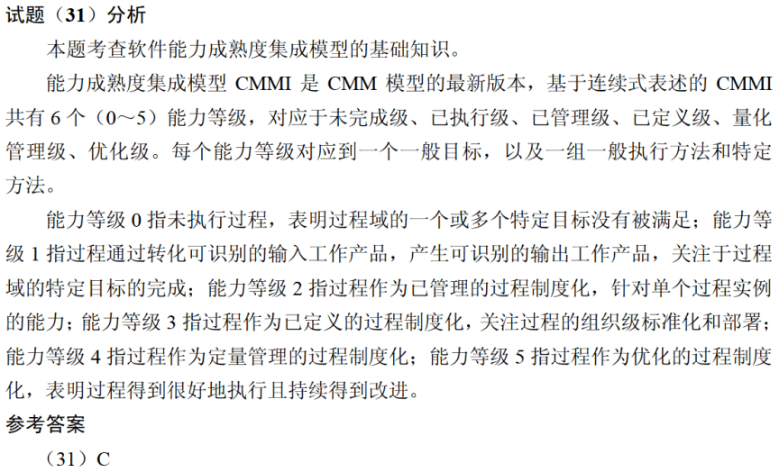

关于过程改进，以下叙述中不正确的是 （30） 。（2011年上半年）
（30） A. 软件质量依赖于软件开发过程的质量，其中个人因素占主导作用
B. 要使过程改进有效，需要制定过程改进目标
C. 要使过程改进有效，需要进行培训
D. CMMI成熟度模型是一种过程改进模型，仅支持阶段性过程改进而不支持
连续性过程改进
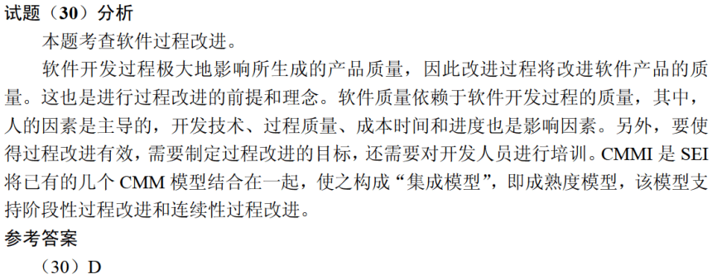

能力成熟模型集成（CMMI）是若干过程模型的综合和改进。连续式模型和阶段式模型是CMMI提供的两种表示方法。连续式模型包括6个过程域能力等级（Capability Level，CL）其中 （30） 的共性目标是过程将可标识的输入工作产品转换成可标识的输出工作产品，以实现支持过程域的特定目标。（2018年上半年）
（30） A. CL1（已执行的） B. CL2（已管理的）
C. CL3（已定义的） D. CL4（定量管理的）
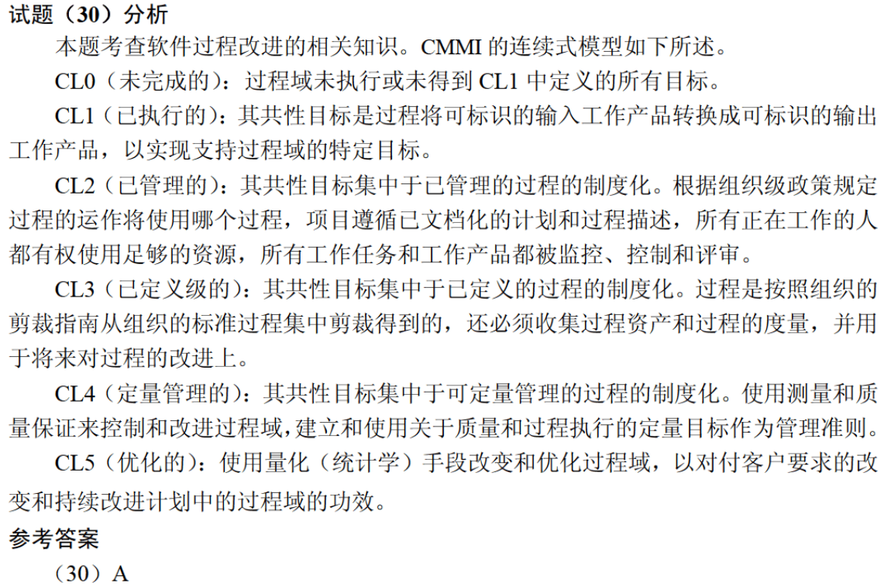

能力成熟度模型集成（CMMI）是若干过程模型的综合和改进。连续式模型和阶段式模型是CMMI提供的两种表示方法，而连续式模型包括6个过程域能力等级，其中 （30） 使用量化（统计学）手段改变和优化过程域，以应对客户要求的改变和持续改进计划中的过程域的功效。（2018年下半年）
（30） A. CL2（已管理的） B. CL3（已定义级的）
C. CL4（定量管理的） D. CL5（优化的）
